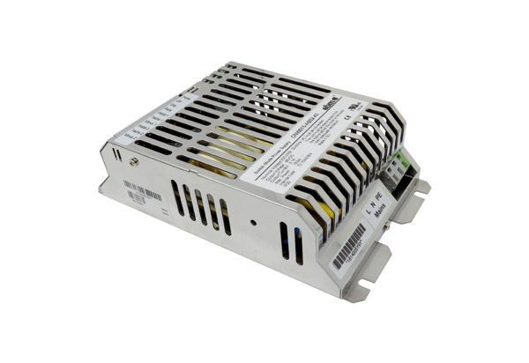Schaltnetzteil SNT WSRB 150Sortiment: K
Artikelnummer: E157.0936.0100Hersteller: MAICO

